多系统联合仿真

界面需求规格说明书
  - 子系统输出曲线 动态展示 进度与运行控制
UI-R138 V1.2 / 文档同步批次 UI-R142
2026年11月2日
适用程序：Delivery_V1_20261102_R065 中的 AFO_V_2
面向界面开发、程序接入与验收人员
保持已确认的页面与111项显示范围。
按实际接口说明动态读取、操纵和保存，区分后台短测与GUI验收。

目录
1 使用目标与适用范围 4
1.1 本版确定的显示范围 4
1.2 程序依据与能力边界 4
2 一次完整使用过程 5
3 仿真准备与公共操纵 6
3.1 准备页面 6
3.2 共享运行栏与进度 8
3.3 命令的提交与生效 9
4 各子系统输出与页面布局 10
4.1 通用显示原则 10
4.2 发动机页面 10
4.3 控制与负载页面 12
4.4 燃油系统代理模型页面 14
4.5 滑油页面 17
4.6 空气页面 20
4.7 显示范围和原始记录分离 23
5 曲线动态展示的统一规则 23
5.1 时间轴和三种节拍 23
5.2 运行时看什么 24
5.3 采集与绘图解耦 25
5.4 新鲜度和质量状态 25
6 暂停 继续与结束的状态规则 25
6.1 状态及按钮 25
6.2 暂停中保留什么 26
6.3 结束和异常 27
7 R065程序接入方式 28
7.1 一个核心 两种入口 28
7.2 从准备到结果的调用顺序 28
7.3 读取完整曲线而不是轮询最新值 29
7.4 文件格式与字段 30
7.5 操纵 保存和关闭 31
8 结果保存 历史读取与比较 32
9 程序依据与物理边界 32
9.1 已核对的实现 32
9.2 不因适配而改变的物理含义 33
10 后台完成范围与界面开发职责 33
10.1 需求对应 33
10.2 实施和版本保护 34
11 验收用例与已有证据 34
12 本版文件与使用顺序 36

1 使用目标与适用范围

1.1 本版确定的显示范围
本说明书供界面开发人员、程序适配人员和验收人员使用。设计人员在一次多系统联合仿真中，通过总控页施加输入、观察发动机及各子系统的响应，随时知道计算进度，并能暂停检查曲线、继续计算和保存结果。各系统的输出名称、单位、绑定方式和实现状态直接列在第4章对应页面中，不再另设通道附录。
本版依据用户确认的范围修订UI-R137：发动机仅展示20项主要输出，不展示50项二次气流；燃油页仅展示燃油系统代理模型，但保留计量阀位、电流、面积、压差及切换前后流量；空气页展示8路质量流量、供气温度和供气压力；滑油展示28个实际输出端口展开后的47项输出。控制与负载页保留控制输出、负载量及必要的指令和响应对照，不扩展控制器内部诊断量。
本版替代UI-R137的页面和通道范围要求。此前“251项全部在界面可见”和“控制及燃油首批27项加14项高级候选”不再作为当前验收要求。原始数据可以继续保存，显示范围缩减不等于删除程序历史结果或缩窄原算法接口。曲线动态更新、进度、同实例暂停和继续的已确认规则不变。

1.2 程序依据与能力边界
当前开发对象为 Delivery_V1_20261102_R065/程序/programs/AFO_V_2，模型为 Dll_Control_AFO_V8_5_R2019b.slx。R065由R06派生，已经完成本说明书要求的后台采集、增量读取、运行控制和保存管理适配；它不是可运行的界面软件，也不包含R07的TC27更新。不得整目录覆盖R06或R07，不能把其他阶段或全模式仿真的DLL能力写成本模型功能。
本版将UI-R138 V1.1中的拟议接口更新为R065实际接口，页面组织和用户确认的111项显示范围不变。程序适配及有限测试已由MAIN阶段性接收；本次仅同步文档，不重新执行仿真。R065仍是独立工作副本，阶段性测试通过不等于正式发布或完整工作包线验收。
目标环境仍为Windows x64、MATLAB R2019b、Simulink、原模型所需产品与已确认的VC2010加载环境。界面和独立离线使用调用同一核心，不依赖网络或开发机绝对路径。
文中“已采集”表示量已进入R065统一记录器、增量数据流和Excel；“短测通过”仅说明已执行的案例范围。GUI的曲线绘制、页面切换、缩放和目标环境验收仍由界面开发团队完成。所有效果图仍是布局示意，不是程序执行截图，不能将示意曲线作为实际结果。读取旧文件时缺少新量，应显示未记录。
子系统 | 本版曲线与状态范围 | 实现说明
发动机 | 20项主要输出 | 已有采集；50项二次气流接口量不在界面展示
控制与负载 | 6项负载输出及2项燃油对照，另引用轴速和命令事件 | 现有信号及重建参考，不新增控制内部量
燃油代理 | 10条连续曲线及2项模式状态 | 12项均已采集；11项新增内部信号已完成来源与短测核查
滑油 | 47项输出 | 已有采集；不展示11项输入边界及2项回退标志曲线
空气 | 8路各3项，共24条曲线 | 24项均已采集；新增14项是保护前供气总温、总压

上表为界面功能范围，不要求所有曲线同时展开。原文件中其余通道不进入本功能的通道树及自选列表，避免被“全部通道”按钮重新带回。输入校验和回退提示仍可显示在运行消息区，不需要作为额外输出曲线。

2 一次完整使用过程
用户在同一台发动机项目中选择多系统联合仿真，核对配套模型、初态与目标，设置Np挡位和负载模式并开始计算。总控页用于操纵和总览；五个子系统页面用于看各自输出。切换页面不会重新初始化，也不会改变模型或丢失已记录的数据。
运行中可以修改所选模式的常值输入并点击施加，命令实际生效时间在曲线上标出。需要仔细看某段曲线时可以只关闭“跟随最新”，数值仿真继续；需要停止计算推进时点击“暂停”，待后台确认后查看历史，再点击“继续”。达到终止时间或提前结束后保存结果。保存失败重试导出，不重新仿真。
页面 | 用户在此完成什么 | 显示对象
MS-01 仿真准备 | 选模型、填配置、确认初态与目标差异 | 配置、身份和适用范围
MS-02 总控与监视 | 开始、施加常值、暂停、继续、结束 | 公共进度、关键曲线与事件
MS-03 发动机 | 观察气路、转速和力矩 | 第4.2节20项主要输出
MS-04 控制与负载 | 观察目标与响应、控制指令与负载 | 第4.3节输出及引用参考
MS-05 燃油 | 观察燃油代理的计量与执行过程 | 第4.4节10条曲线和2项状态
MS-06 滑油 | 观察油路、换热、封严及通风 | 第4.5节47项输出
MS-07 空气 | 对比8路流量和供气温压 | 第4.6节24条曲线
结果与历史 | 保存、重读、对比与追溯 | 第8章原始结果、配置和模型身份

页面顶部共享同一任务状态、仿真时间、进度条、暂停/继续和结束按钮。物理输入集中在总控操纵区；子系统页可以打开同一个操纵侧栏，不创建另一套命令队列。
MS-01至MS-07为上述页面效果图编号；MS-08是公共暂停/继续状态图，MS-09是曲线工作区示例，不表示又新增两个业务页面。结果与历史按第8章规则接入已有项目成果管理页面。

3 仿真准备与公共操纵

3.1 准备页面
准备页应从配套模型读取初始轴速和其他已知初态，显示来源，不让用户误以为输入一个目标转速就已经构造了相应稳态。现有AFO从配套的正转速初态开始；Np或负载目标与初态不同，需要明确确认会出现过渡。任意巡航点配平、冷起动、物理停车和断进程恢复不属于本次AFO现有能力，仍由全模式仿真相关功能另行提供。
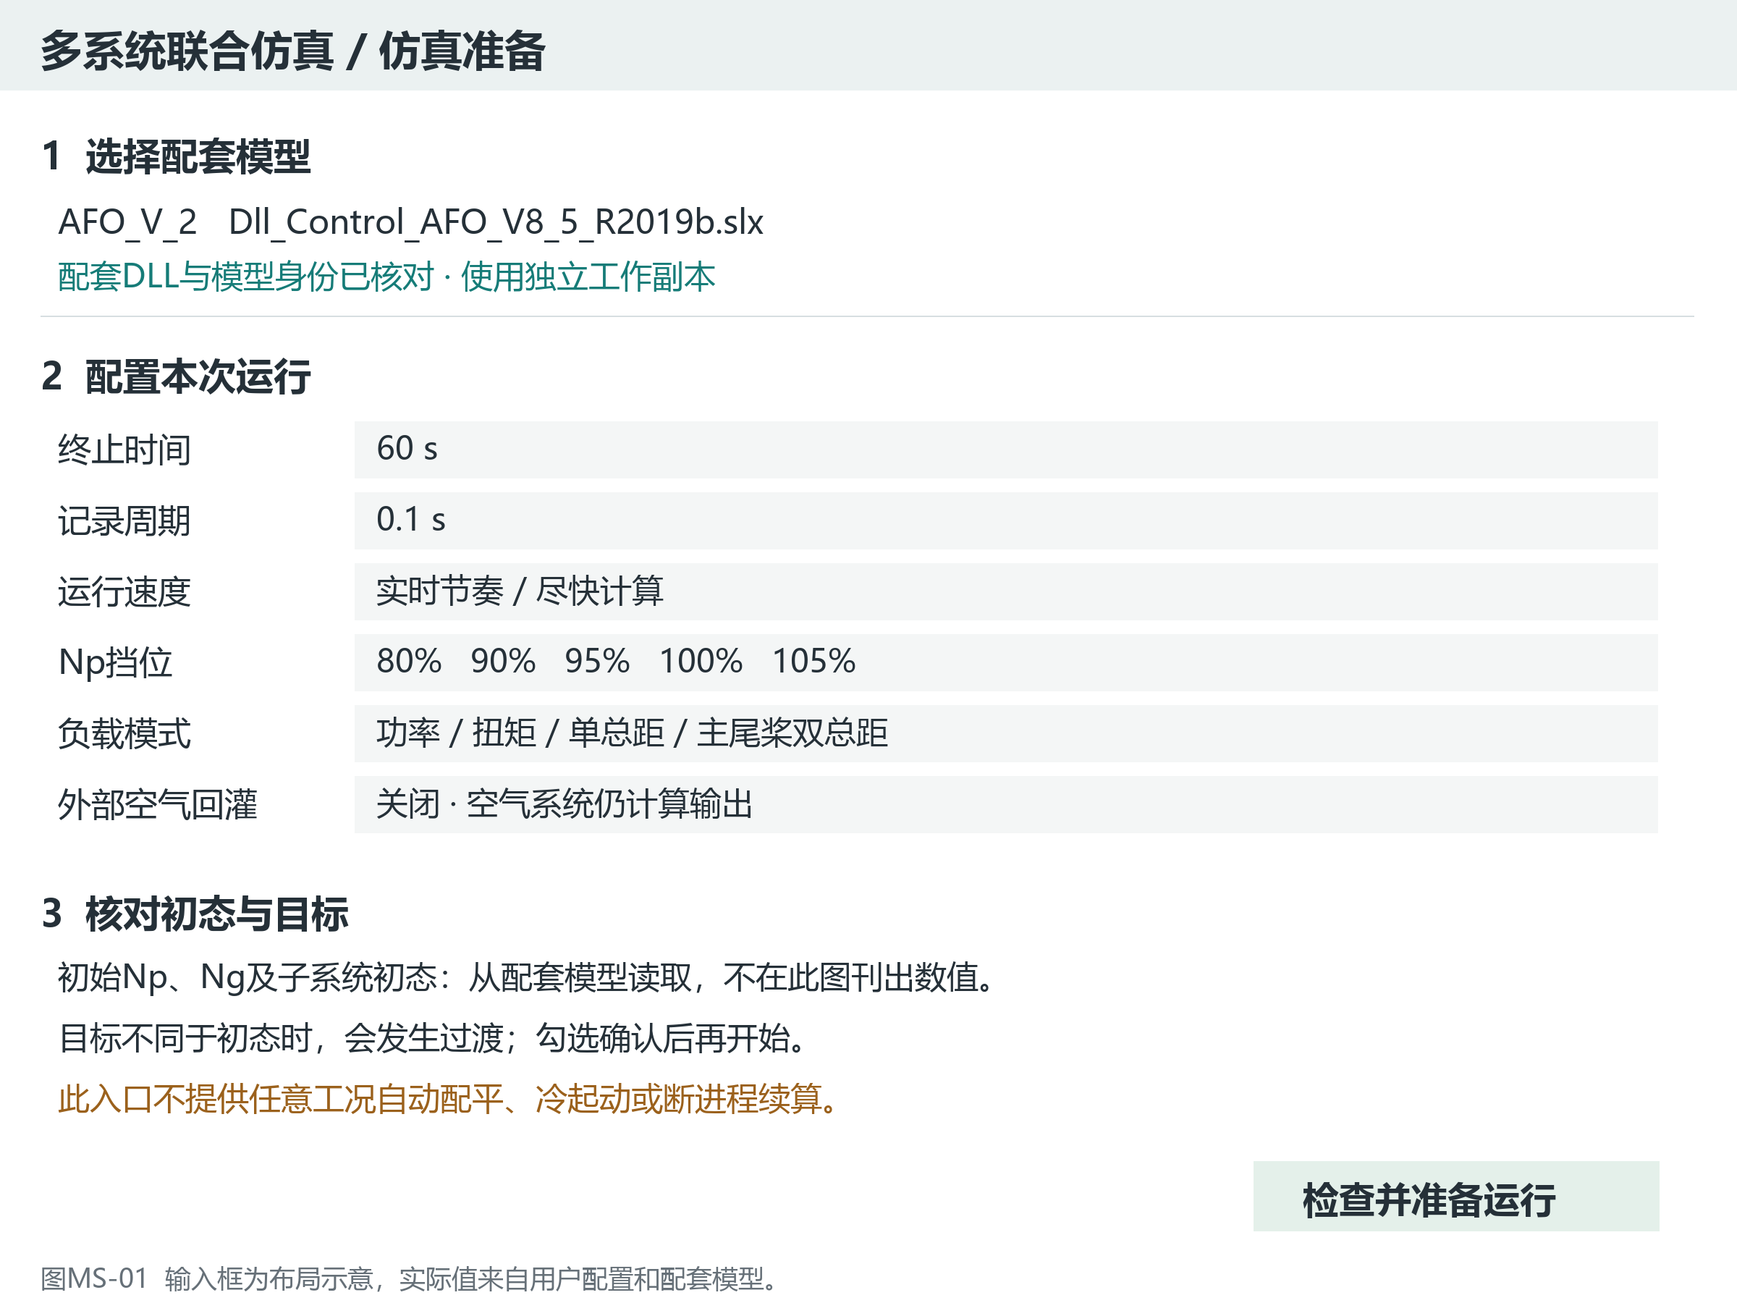
图MS-01 仿真准备页及初态与目标的区别
设置 | 控件与含义 | 校验及运行中规则
发动机及模型 | 只读身份摘要，选择配套模型来源 | 核对SLX、DLL、MDL及依赖；不能随意替换全模式DLL
终止时间 | 数值输入，单位s | 正数且与0.025 s计算网格一致；运行中固定
记录周期 | 数值输入，默认0.1 s仿真时间 | 正数且为0.025 s整数倍；运行中固定
运行速度 | 实时节奏、尽快计算 | 实时节奏只对计算过快时等待，不保证硬实时
Np挡位 | 80%、90%、95%、100%、105% | 相对于配套设计参考转速；运行时允许施加新挡位
负载模式 | 功率、扭矩、单总距兼容、主尾桨双总距 | 准备后固定模式；只允许改变该模式下的数值
外部空气回灌 | 开关，显示作用范围 | 默认关闭；运行中不切换；关闭不停止空气系统计算
输出目录 | 独立的新任务目录 | 不覆盖既有结果，不与其他运行共用

功率界面可显示kW、发送前转换为程序要求的W；扭矩为N·m；角度为deg。双总距填写主桨与尾桨两个数，一次提交，不能先施加其中一个。当前主桨有效范围6至14 deg、尾桨为−8至18 deg，合成后的等效桨距还需满足6至14 deg；准备页需显示这项约束。兼容单总距模式也要保留其真实身份，不能改名为双总距。
当前主尾桨按工程映射形成等效负载，并不是独立旋翼气动模型。尾桨/主桨功率比等固定映射参数在准备阶段配置和保存，不在运行中热修改。各物理参数范围以实际验证器为最终依据；界面前置校验和后台校验应保持一致。

3.2 共享运行栏与进度
共享运行栏在MS-02至MS-07中位置一致，显示任务编号、状态、当前仿真时间、目标终止时间、百分比、墙钟耗时和最新样本时间。墙钟耗时是现实中经过的时间；仿真时间是发动机模型已经向前计算到的时间，两者不能混用。
进度计算为 100 × min(max(当前仿真时间 / 终止时间, 0), 1)。分母来自本次通过校验后冻结的配置。暂停时进度保持不变，墙钟继续计时；提前结束时保持实际百分比并标“提前结束”，不得强制填100%。数值计算达到100%后显示“计算结束，正在保存”或“等待保存”，只有结果文件保存成功才显示“结果已保存”。
准备、编译和保存阶段没有可靠工作总量时，使用不定进度和阶段名称，不伪造百分比。预计剩余时间只作运行后估计，可在有效运行超过若干秒后以近期仿真推进速度估算，暂停或失联时显示“暂不可估计”；不把实时节奏配置直接当作完成时间保证。
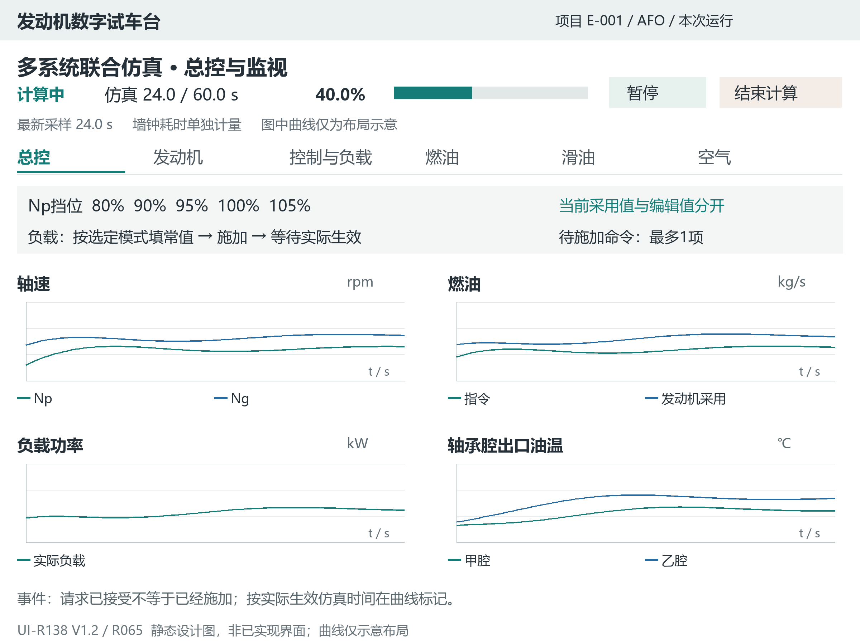
图MS-02 总控页中的连续进度 操纵及关键曲线

3.3 命令的提交与生效
常值输入采用“填写 → 检查 → 施加”。在点击之前编辑框内容不会影响模型。施加后显示提交编号、请求值和状态；后台接受只说明请求合法并进入队列，只有实际生效回执才更新“当前采用值”。曲线上用竖线标出生效仿真时刻，不能用按钮点击的电脑时间代替。
现有后台对Np与负载合用一个待生效位置。同一时刻只能有一项未生效的物理输入命令，因此有待生效项时禁用其他物理“施加”按钮；暂停、继续和结束计算不受这个物理输入占位限制。用户仍可编辑下一组数值，但不得自动排成未实现的批量操纵序列。
暂停期间允许填写并提交一个物理输入，显示“已接受，继续后施加”。暂停期间发动机状态没有推进，不得将其显示为已生效。结束后尚未生效的命令显示“未施加，运行已结束”。命令日志和最终Commands表应保留该区别。

4 各子系统输出与页面布局

4.1 通用显示原则
每页提供“常用”“全部分组”和“自选”，选择范围限定为本章确认的量。跨系统对照使用原通道引用，不重复采集。一个图窗通常不超过4条曲线；5条以上按部位拆图。不同单位不混在同一纵轴，状态量使用阶梯或状态带。真实运行缺数据时留空并写明原因，不能填零或用另一支路代替。
下面通道表是开发人员绑定和验收的依据。全部ID均已在R065正式采集字典中登记；前端从本次结果字典解码，不按列序号猜测，不硬编码中文名称。按display筛选，再以displayGroup和panel组织页面；group保留历史采集来源，不能代替显示分组。例如燃油指令与发动机实际燃油的采集分组为fuel，但显示分组为control。正文清单为111项，原始记录宽度272项，两者必须分开。

4.2 发动机页面
发动机仅展示第一输出端口的20项运行量，第二输出端口的50项二次气流不在本界面任何分组展示。常用页采用两列图：转速、总压、总温、主流量、力矩和工作点；求解状态放在同页的诊断分组，仍可直接查看。压力与温度按1、3、4、45、5截面的气路顺序显示。
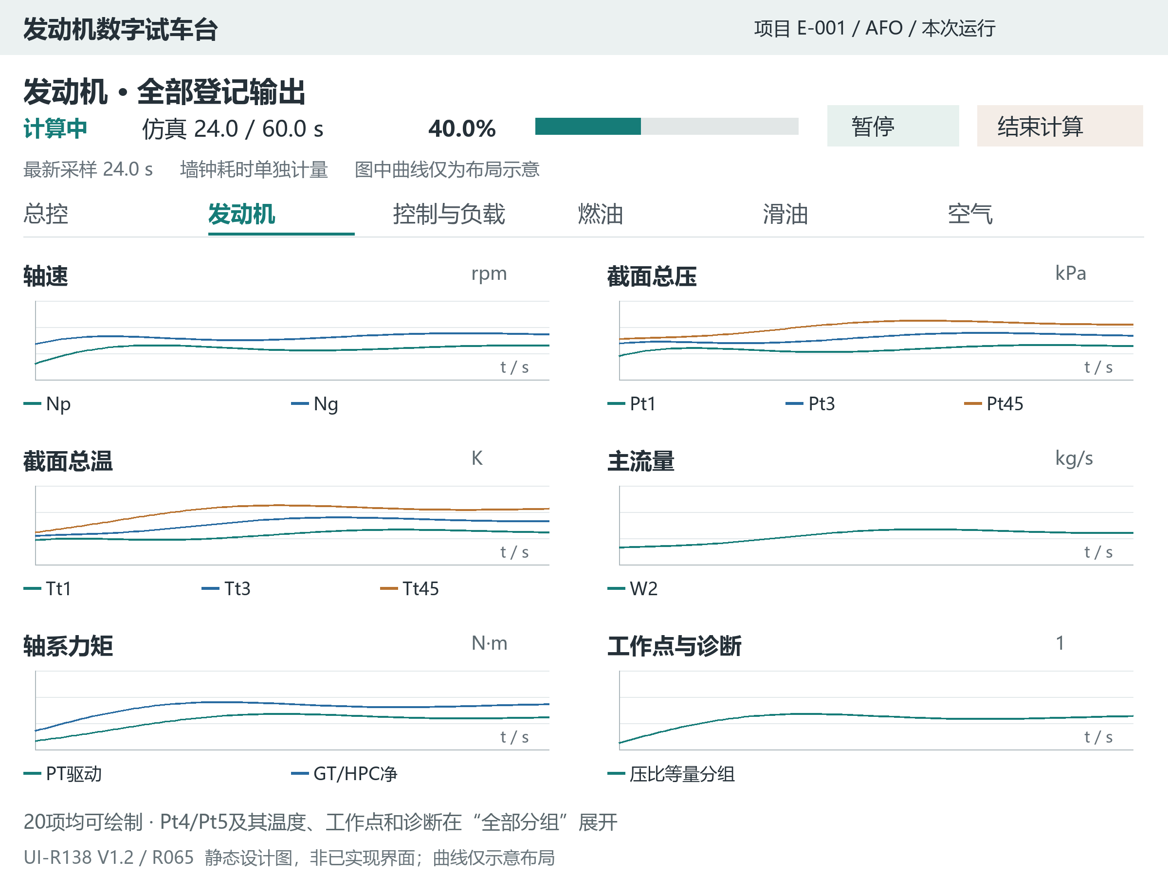
图MS-03 发动机20项主要输出的分组布局
通道ID | 名称及物理量 | 单位 | 曲线组
engine_01 | 进口总压 Pt1 | Pa | E02
engine_02 | 进口总温 Tt1 | K | E03
engine_03 | 压气机出口总压 Pt3 | Pa | E02
engine_04 | 压气机出口总温 Tt3 | K | E03
engine_05 | 45截面总压 Pt45 | Pa | E02
engine_06 | 45截面总温 Tt45 | K | E03
engine_07 | 5截面总压 Pt5 | Pa | E02
engine_08 | 5截面总温 Tt5 | K | E03
engine_09 | Np轴转速 | rpm | E01
engine_10 | Ng轴转速 | rpm | E01
engine_11 | 入口流量 W2 | kg/s | E04
engine_12 | PT内部驱动力矩 | N·m | E05
engine_13 | HPC相对换算转速 | 1 | E06
engine_14 | GT压比 | 1 | E06
engine_15 | PT压比 | 1 | E06
engine_16 | 气路残差 | 1 | E07
engine_17 | 4截面总压 Pt4 | Pa | E02
engine_18 | 4截面总温 Tt4 | K | E03
engine_19 | GT与HPC净力矩 | N·m | E05
engine_20 | 收敛标志原值 | 1 | E07

E01为轴速；E02为总压；E03为总温；E04为主流量；E05为内部力矩；E06为工作点；E07为求解状态。Pt可从Pa转换为kPa显示，温度默认K。HPC相对换算转速、GT压比与PT压比虽然都无量纲，仍分别标明含义，不能用同一名称“归一化参数”替代。
PT内部驱动力矩不是负载Mkp；GT与HPC净力矩不是GT外部附件负载Mkg。收敛标志显示原值和已核实说明，不能无依据解释0和1的好坏。20项中包括诊断输出，诊断状态不等于物理性能校准结论。

4.3 控制与负载页面
控制子系统的对外输出为燃油指令Wfcmd。页面围绕“指令是什么、执行后响应如何”组织，不增加内部估计器、限幅中间量或控制器状态。Np目标由初始配置和已生效命令重建；实际Np、Ng引用发动机输出。简化燃油执行环节的输出只作为控制指令的执行响应在此页比较，不出现在燃油代理页。
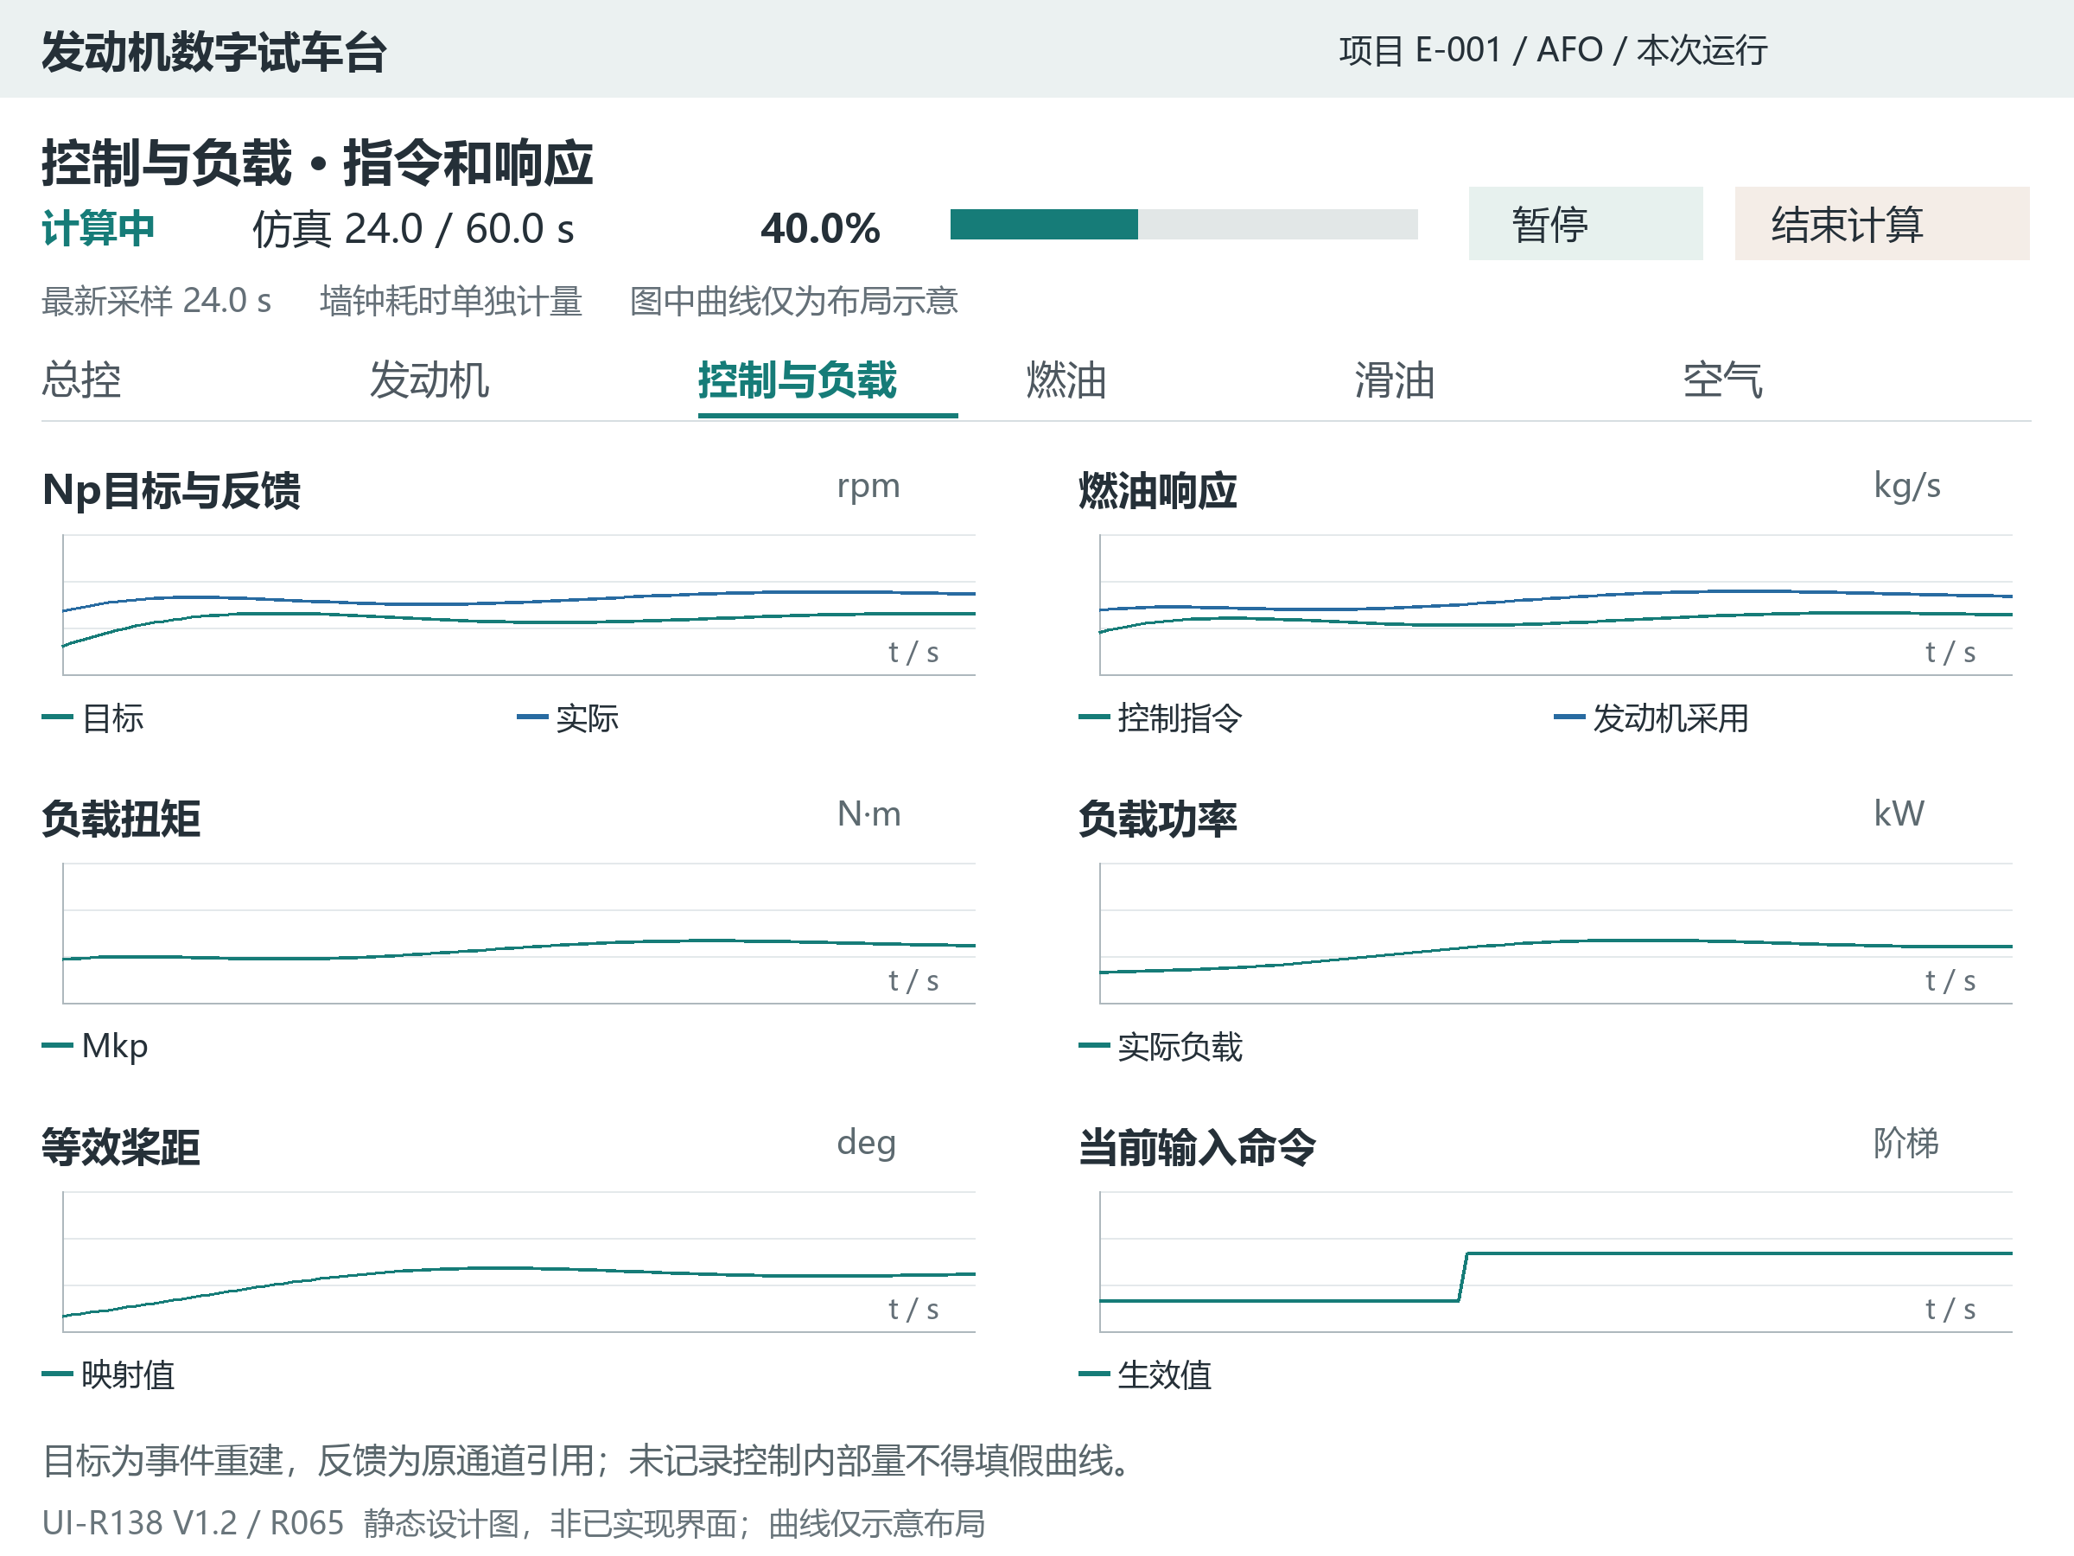
图MS-04 控制与负载的指令 响应和实际生效事件
通道ID | 名称及物理量 | 单位 | 曲线组
load_01 | 负载扭矩 Mkp | N·m | C03
load_02 | 等效桨距 | deg | C05
load_03 | 桨距系数 | 1 | C05
load_04 | 实际Np转速比 | 1 | C06
load_05 | PT负载功率 | W | C04
load_06 | 桨距范围标志 | 1 | C06
fuel_command_01 | 控制器燃油指令 | kg/s | C02
fuel_engine_01 | 发动机采用燃油 | kg/s | C02

C02为燃油指令与发动机采用量；C03为负载扭矩；C04为负载功率；C05为等效桨距和桨距因子；C06为实际转速比与桨距范围状态。C01调速响应引用engine_09、engine_10及重建Np目标，不增加重复通道。C07操纵记录来自实际生效事件，不是新的模型输出。
直接扭矩模式下等效桨距等可能合法地不适用，显示“不适用”而不是零。主尾桨请求可以在操纵记录中查看，但模型仍采用等效负载映射，不宣称已分别求解两副旋翼气动状态。控制页不再实施UI-R137提出的13项首批及10项高级控制内部采集。

4.4 燃油系统代理模型页面
本页唯一模型对象是SLX中的 燃油系统代理模型1，界面名称统一为“燃油系统代理模型”。不包含 Fuel System 简化执行环节，不把控制器燃油指令、发动机采用燃油或其变化率限幅混入本页。当前代理最终输出用于相关子系统耦合，未直接替代发动机实际燃油输入；页面不能因名称统一而改写这一连接关系。
燃油只显示最终流量无法说明计量过程，因此保留用户明确要求的内部可观测信号。范围限定为10条连续曲线和2项状态，不再扩展导叶位移/电流、泵转速或未建模的压力输出。
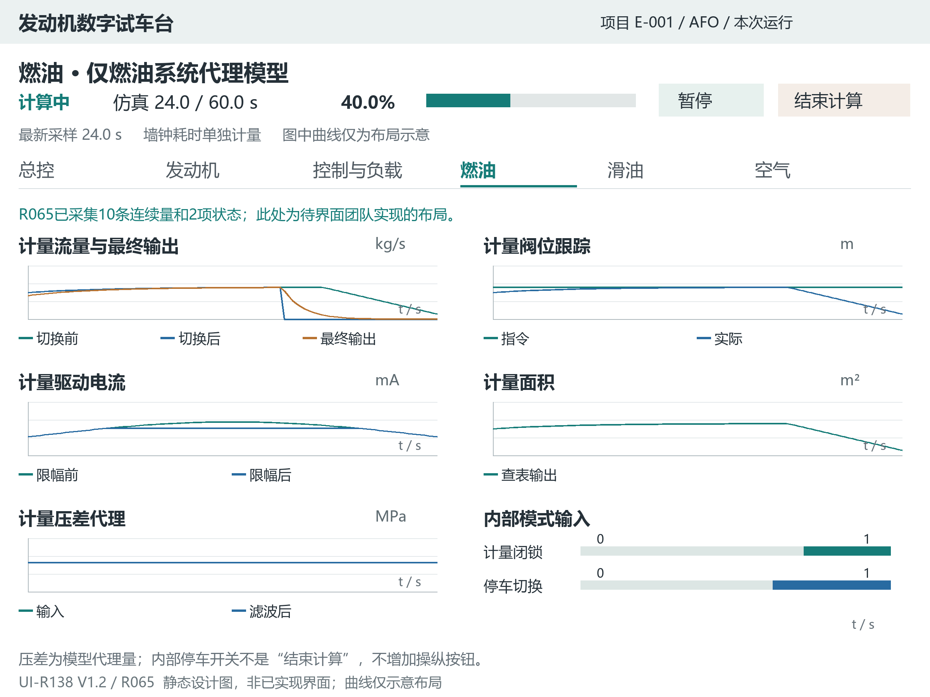
图MS-05 燃油代理计量 执行 压差及切换状态
曲线或状态 | 实际来源 | 单位 | 实现状态
燃油代理最终输出流量 | 3568:1 / fuel_detailed_01 | kg/s | 现有采集
计量阀位指令 | 3587:1 / fuel_proxy_valve_demand | m | R065已采集
计量阀实际位移 | 3593:1 / fuel_proxy_valve_actual | m | R065已采集
计量电流限幅前 | 3637:1 / fuel_proxy_current_before | mA | R065已采集
计量电流限幅后 | 3652:1 / fuel_proxy_current_after | mA | R065已采集
计量面积 | 3603:1 / fuel_proxy_area | m² | R065已采集
计量压差代理输入 | 3664:1 / fuel_proxy_dp_before | MPa | R065已采集
计量压差代理滤波后 | 3616:1 / fuel_proxy_dp_after | MPa | R065已采集
停车切换前计量流量 | 3640:1 / fuel_proxy_flow_before | kg/s | R065已采集
停车切换后计量流量 | 3645:1 / fuel_proxy_flow_after | kg/s | R065已采集
计量闭锁输入 | 3595:1 / fuel_proxy_meter_lock | 1 | R065已采集
内部停车切换输入 | 3600:1 / fuel_proxy_stop_switch | 1 | R065已采集

SID及端口以配套SLX为准。表内fuel_proxy开头的11个ID已在R065接通，最终流量继续使用fuel_detailed_01。连续曲线的10项为最终流量、两条阀位、两条电流、一条面积、两条压差、两条切换流量；另外2项为模式状态。计量阀位指令3587:1与内层3597:1是同一信号，实际位移3593:1与3641:1是同一信号，只采集一次，不按层级重复计数。
图组 | 图中内容 | 布局与阅读方法
F01 计量流量 | 切换前、切换后、最终输出 | 左上，三线同轴kg/s；解释切换与最终动态的影响
F02 计量阀位 | 指令与实际位移 | 右上，两线同轴m，不标成发动机导叶角
F03 驱动电流 | 计量电流限幅前与限幅后 | 左中，两线同轴mA
F04 计量面积 | 现有面积查表输出 | 右中，m²，可局部放大
F05 计量压差代理 | 输入及滤波后值 | 左下，MPa；允许平直，不能人为制造波动
F06 内部模式 | 计量闭锁、停车切换 | 右下，两个0/1状态带，共用时间轴

开关前后流量指代理内部停车切换前后的计量流量，切换后尚有最终动态环节，不能与最终输出合并。内部停车切换来自模型内激励，不是界面的“结束计算”，也不是本次新增操纵功能。计量压差为模型代理量，不可改名为燃油泵出口绝对压力；当前随机项方差为零，显示常值是合法结果。
计量闭锁为0时选择正常阀位变化率，为1时选择固定负向变化率使阀位向下限运动，不能解释成冻结当前位置。停车切换为0时向末级动态送入计量流量，为1时送入零值；最终输出可能有动态滞后，不要求瞬时归零。这里的切换流量与另一计量闭锁开关的阀位变化率不是同一量，不能把m/s误标成kg/s。

4.5 滑油页面
滑油页面保留原28个输出端口展开后的47项。删除显示范围中的输入空气温度、10项通风输入边界及2项混温回退标志，不将它们重新放入“全部分组”。回退提示如有必要作为运行消息显示。常用页给出温度、供回油、压力、换热、封严与守恒六幅图，其他输出在同页分组展开。
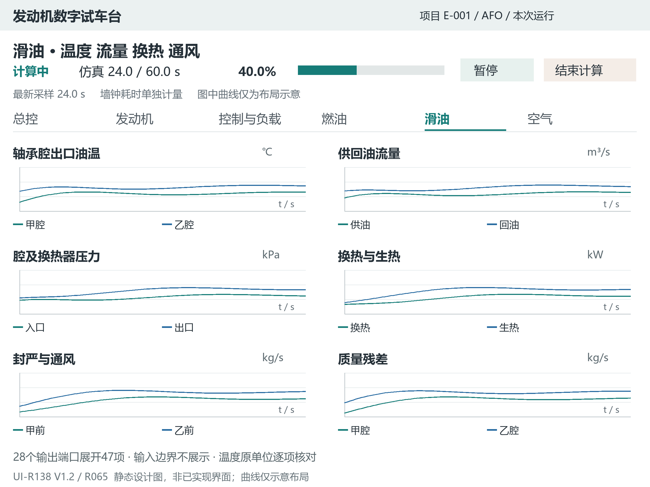
图MS-06 滑油47项输出的物理分组
通道ID | 名称及物理量 | 单位 | 曲线组
oil01_01 | 甲轴承腔换热量 | W | O04
oil02_01 | 乙轴承腔换热量 | W | O04
oil03_01 | 空滑换热量 | W | O04
oil04_01 | 机匣附件换热量 | W | O04
oil05_01 | 甲轴承腔流量 | m³/s | O02
oil06_01 | 乙轴承腔流量 | m³/s | O02
oil07_01 | 甲轴承腔压力 | Pa | O03
oil08_01 | 乙轴承腔压力 | Pa | O03
oil09_01 | 甲轴承腔出口油温 | K | O01
oil10_01 | 乙轴承腔出口油温 | K | O01
oil11_01 | 甲腔回油流量 | m³/s | O02
oil12_01 | 乙腔回油流量 | m³/s | O02
oil13_01 | 甲轴承腔生热量 | W | O04
oil14_01 | 乙轴承腔生热量 | W | O04
oil15_01 | 燃滑散热器换热量 | W | O04
oil16_01 | 燃滑散热器燃油出口温度 | 未确认 | O01
oil17_01 | 空滑散热器入口压力 | Pa | O03
oil18_01 | 空滑散热器出口压力 | Pa | O03
oil19_01 | 燃滑散热器入口压力 | Pa | O03
oil20_01 | 燃滑散热器出口压力 | Pa | O03
oil21_01 | 甲前压力 | Pa | O05
oil21_02 | 甲前温度 | K | O05
oil21_03 | 甲后压力 | Pa | O05
oil21_04 | 甲后温度 | K | O05
oil21_05 | 乙前压力 | Pa | O05
oil21_06 | 乙前温度 | K | O05
oil21_07 | 乙后压力 | Pa | O05
oil21_08 | 乙后温度 | K | O05
oil22_01 | 甲前封严 | kg/s | O05
oil22_02 | 甲后封严 | kg/s | O05
oil22_03 | 乙前封严 | kg/s | O05
oil22_04 | 乙后封严 | kg/s | O05
oil23_01 | 甲排气 | kg/s | O05
oil23_02 | 乙排气 | kg/s | O05
oil23_03 | 总排气 | kg/s | O05
oil24_01 | 甲前压差 | Pa | O05
oil24_02 | 甲后压差 | Pa | O05
oil24_03 | 乙前压差 | Pa | O05
oil24_04 | 乙后压差 | Pa | O05
oil25_01 | 甲排气压差 | Pa | O05
oil25_02 | 乙排气压差 | Pa | O05
oil26_01 | 甲质量残差 | kg/s | O06
oil26_02 | 乙质量残差 | kg/s | O06
oil27_01 | 燃滑出口油温 | ℃ | O01
oil27_02 | 燃滑散热量 | kW | O04
oil28_01 | 空滑出口油温 | ℃ | O01
oil28_02 | 空滑散热量 | kW | O04

曲线组 | 显示组织与单位处理
O01 温度 | 甲乙轴承腔及两类散热器出口油温；K明确转换后才与℃同图；燃滑燃油出口温度单位待核实，单独原值显示
O02 供回油 | 甲乙供油及回油，m³/s；允许明确转换L/min，不当成kg/s
O03 油路压力 | 甲乙腔压力及空滑、燃滑散热器进出口压力，Pa或kPa
O04 生热换热 | 各腔生热/换热、附件和散热器热量；W与kW同图前统一单位，名称需保留部位
O05 封严通风 | 甲乙腔前后温压、封严泄漏、排气流量、封严和排气压差，按物理量分图
O06 守恒诊断 | 甲乙质量残差，kg/s；保留正负方向

向量端口已在正文逐项展开。相近名称不保证相同物理含义，例如旧散热器换热端口与新散热量端口在来源确认前不合并。燃滑散热器燃油出口温度的单位待核实，是本版显示对象中唯一尚未确认的原始单位；不能为统一版式擅自标K或℃。原基准中已修复的轴承出口油温转换不重新列为未修复问题。

4.6 空气页面
空气页面目标为G01至G08八路，每路质量流量、供气温度和供气压力，共24条曲线。不展示发动机50项二次气流、接口合并/延迟副本、焓、燃油空气比或接口回退曲线。外部回灌是否启用作为顶部状态显示；关闭回灌并不停止空气模型自身计算。
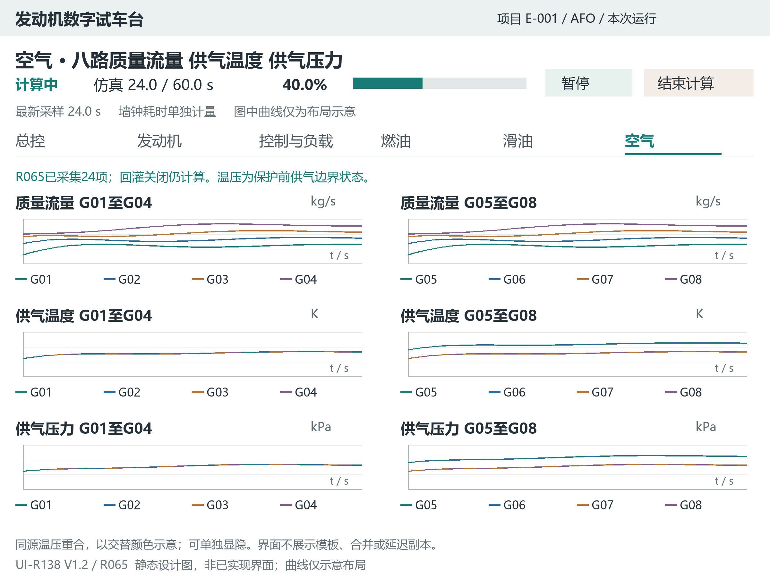
图MS-07 八路空气输出的三行两列布局
布局。 第一行为质量流量，第二行为供气温度，第三行为供气压力；左列G01至G04，右列G05至G08。每图4条，同一支路在上下三行使用相同颜色和线型，六图共用时间窗口与游标。图例写明G编号，不能仅靠颜色区分；隐藏某支路时可同步隐藏该列三幅图中的相应曲线。点击图例可进入单支路三图查看，不增加新的物理量。
温压定义。 本版采用“供气温度、供气压力”，与现有G04_Supply_T_K和G04_Supply_P_Pa口径一致。它们表示所选支路供气状态，不默认等于经过全部孔口和腔体后的出口静温、静压，也不默认等于发动机冷却掺混截面总温、总压。各路对应取值位置和目前缺口在下表中说明。若后续改为支路出口状态，需要单独确定物理计算与校核，不可只改界面标签。
下表B表示空气子系统内由11503/11524组装的BoundaryTP24向量。每个支路的供气温压取自该支路内部选择器输出，均为ProtectTin/ProtectPin保护前的原始供气总温、总压。不能将保护前边界称为经过保护或旋转压升修正后的最终状态。
支路及原模型名称 | 流量来源 | 供气温度与压力来源 | 当前状态
G01 燃气涡轮一级进口 | 11534:1 | B(19)、B(20)；10656:1、10645:1 | R065三项均已采集
G02 燃气涡轮一级出口 | 11534:2 | B(23)、B(24)；10732:1、10721:1 | R065三项均已采集
G03 燃气涡轮二级进口 | 11534:3 | B(19)、B(20)；10847:1、10836:1 | R065三项均已采集
G04 燃气涡轮二级出口 | 11534:4 | B(23)、B(24)；12146:1、12147:1，已至11534:9、10 | 流量、温压均已有采集
G05 动力涡轮一级叶根进口 | 11534:5 | B(21)、B(22)；11061:1、11050:1 | R065三项均已采集
G06 动力涡轮一级叶根出口 | 11534:6 | B(21)、B(22)；11175:1、11164:1 | R065三项均已采集
G07 动力涡轮二级叶尖进口 | 11534:7 | B(11)、B(12)；11289:1、11278:1 | R065三项均已采集
G08 动力涡轮二级叶尖出口 | 11534:8 | B(11)、B(12)；11403:1、11392:1 | R065三项均已采集

这些14项已通过运行副本的只读端口进入统一记录器，没有新增温压求解器；前端直接读取结果。G04的Supply输出仍直接从该路BoundaryTP24分支得到，没有经过孔口或内部腔求解。
当前供气连接还需保留物理核对提示：G01至G04以及G07/G08的温压实际共源，G05/G06另共源。G01至G04内部T3/P3标签的实际上游为发动机G07组，而不是仅凭标签即可确认的整体压气机出口。另有截面输入展开11503的第10输入未接线，相关下游背压来源需由模型负责人核对。上述是静态接线发现的待确认项，本次不修改物理模型，也不把已有短运行成功当作站位已经物理校准。采集扩展不应掩盖这些原有模型限制。
目录中的sfunc_out2_to_airboundary_tp16.m没有在本版SLX中被引用。块名Selector_SFuncOut2_TP16的实际索引也并非16项，不能按函数名或块名推断程序已经输出八路温压；不得让界面调用此函数绕过空气模型补齐缺失结果。
通道ID | 名称及物理量 | 单位 | 曲线组
air01_01 | 外部G01流量 | kg/s | A01
air02_01 | 外部G02流量 | kg/s | A01
air03_01 | 外部G03流量 | kg/s | A01
air04_01 | 外部G04流量 | kg/s | A01
air05_01 | 外部G05流量 | kg/s | A01
air06_01 | 外部G06流量 | kg/s | A01
air07_01 | 外部G07流量 | kg/s | A01
air08_01 | 外部G08流量 | kg/s | A01
air09_01 | G04供气温度 | K | A02
air10_01 | G04供气压力 | Pa | A03
air_g01_temperature | G01供气温度 | K | A02
air_g01_pressure | G01供气压力 | Pa | A03
air_g02_temperature | G02供气温度 | K | A02
air_g02_pressure | G02供气压力 | Pa | A03
air_g03_temperature | G03供气温度 | K | A02
air_g03_pressure | G03供气压力 | Pa | A03
air_g05_temperature | G05供气温度 | K | A02
air_g05_pressure | G05供气压力 | Pa | A03
air_g06_temperature | G06供气温度 | K | A02
air_g06_pressure | G06供气压力 | Pa | A03
air_g07_temperature | G07供气温度 | K | A02
air_g07_pressure | G07供气压力 | Pa | A03
air_g08_temperature | G08供气温度 | K | A02
air_g08_pressure | G08供气压力 | Pa | A03

八路流量ID沿用air01_01至air08_01，G04温压沿用air09_01、air10_01，其余14个新温压ID均为R065实际字段。界面应读取实际字典的availability和物理定义；R06旧结果缺失这14项时保留图位，明确“本结果未记录”，不填零、不用G04代替所有支路、不从发动机模板复制补齐。
同一供气源或同一腔体的多个支路温压可能相同，曲线重合属于正常情况。允许通过图例显隐和游标列表逐路确认，不施加人为偏移使曲线分开。温度原单位K，压力原单位Pa，显示可采用K与kPa；物理上尚未求得的量不能通过显示单位换算假装得到。

4.7 显示范围和原始记录分离
本版登记111项唯一显示或状态条目：发动机20、控制及负载8、燃油代理12、滑油47、空气24。该数不包括由命令重建的Np目标或跨页重复引用。原86项与新增25项均已记录，新增量完成来源及有限数值测试；这不表示111项的物理准确性都已校准。
R065保留原247项原始量并追加25项，实时记录共272项；Excel另含原4项派生标志，共276项数据量，时间列不计入这个数量。原R06结果247加4项仍按旧身份读取，不重签。显示清单以外的量继续保存，不能因为不画图就删除。前端从显示清单和本次字典取数；旧记录缺少的字段必须显示明确状态。

5 曲线动态展示的统一规则

5.1 时间轴和三种节拍
模型每0.025 s仿真时间运行记录服务，默认每0.1 s仿真时间保存一组数据。界面刷新建议每200 ms现实时间一次，属于绘图节奏，不是积分步长，也不是增加仿真样本。快速计算时一帧可能需要追加很多样本；计算较慢或暂停时没有新样本，曲线保持原样。
所有曲线横轴都是仿真时间。最新状态时间与最后一个记录样本时间必须分别显示，不能把旧数值贴在新的时间戳上。R065在终点不落于记录网格时追加真实终点样本，提前结束也保留真实末主步，不插值伪造输出。旧结果没有该尾样本时应显示其实际采样终点。

5.2 运行时看什么
默认以最近30 s为滚动窗口，同时提供最近10 s、60 s和全历程。用户拖动或缩放历史区间后，关闭“跟随最新”；仿真仍继续，状态栏显示新数据已到达。点“跟随最新”恢复滚动。这个操作不能使用“暂停”名称，避免与真正暂停数值计算混淆。
相同时间游标可同步到所有已打开的系统页；游标显示该通道实际样本时间和值。各系统记录来自同一记录器时应共用采样索引。若某通道缺失，显示空值或断线，不用相邻系统数值补齐；禁止将阶梯标志平滑插值。零值、负残差和负角度必须可见。
每张图有图例显隐、复位视图、局部放大、原单位/允许的显示单位切换和导出当前视图。压力Pa到kPa、温度K到℃、功率W到kW是明确换算；无单位先验的字段不能转换。一般避免双纵轴，将异量纲曲线分图；用户确需叠加时两轴标题和单位必须清楚，不自动归一化后省略说明。
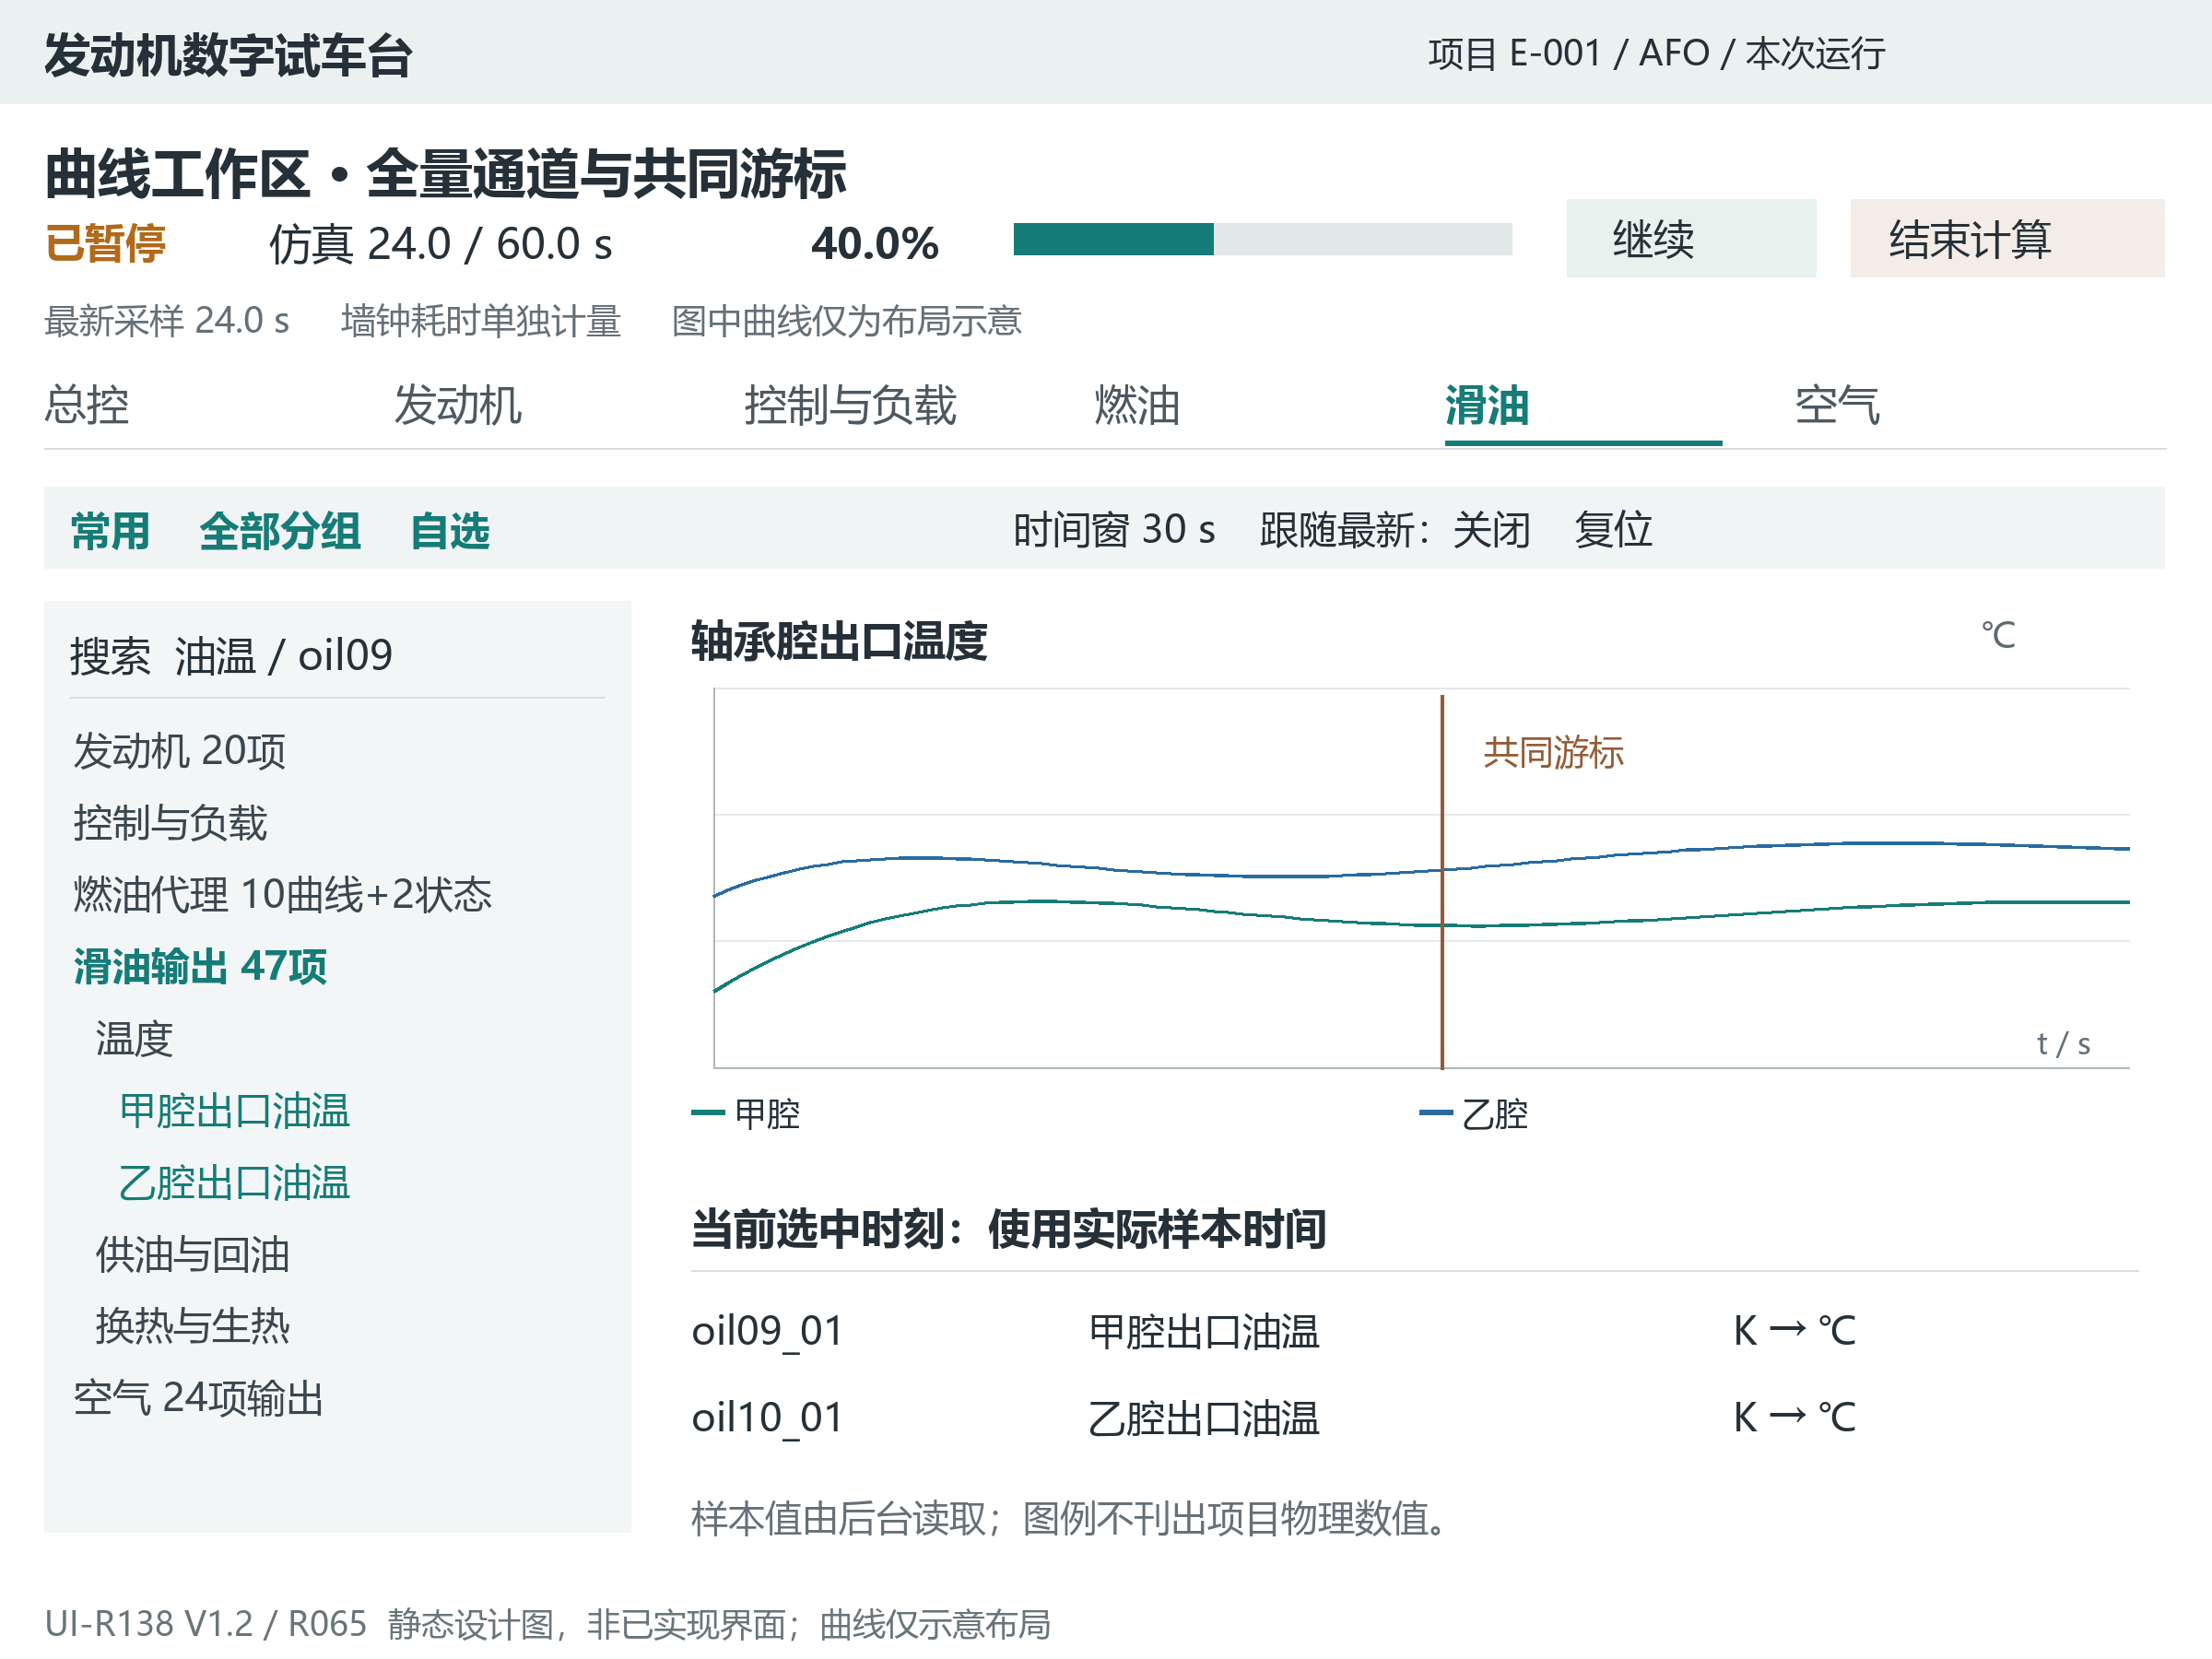
图MS-09 暂停时检索已确认输出通道和查看共同时间游标
图中“全部分组”与“自选”共用通道树，不要求每次重新打开仿真。“样本值”栏读取选中时刻的真实采样，在本设计示意图中故意不填写物理数值。点击任一树节点即可添加或移除对应曲线，同一曲线不能被无意添加两次。

5.3 采集与绘图解耦
完整采样记录按原记录周期保存，曲线显示可按像素宽度减少绘制点，但不能改变结果数据。显示抽稀应保留时间桶内首末值和极大极小值，避免尖峰被平均掉；放大后读取原样本。二值状态用阶梯，保留每次跳变。持续运行应对图元和历史索引分块管理，不能每一帧重建全部控件。
切页后读取已有缓存或增量记录补齐历史，再继续追加。显示缓慢不能拖慢或中断发动机求解，渲染错误只影响视图并报告错误，不向数值核心抛异常。若数据序号存在缺口，先请求缺失区间；仍无法补齐则在图上保留缺口、记录原因，不用线性连接掩盖丢帧。

5.4 新鲜度和质量状态
R065的逐样本quality代码为0有效数值、1非有限、2当前负载模式不适用、3单位未确认；JSON中的非有限值为null，MATLAB读取为NaN，不用0代替。“未记录”“发布关闭”“界面派生”由文件字典、配置和界面上下文另行判断，不虚构新的后台quality代码。这些是数据解释状态，不等同发动机超限告警。运行消息中的回退标志说明某段计算使用了回退逻辑，不代表所有物理量已检验正确。
没有新样本可能是暂停、慢计算、后台繁忙或连接中断，界面应结合进程和运行状态判断，不能仅凭曲线平直判定故障。连接失效时冻结最后一帧并标时间，禁止继续画假动画。恢复连接且原进程仍存活时补读历史；原进程消失时说明该实例不能续算。

6 暂停 继续与结束的状态规则

6.1 状态及按钮
程序保存的核心状态与界面请求状态要分层：例如后台仍是running，界面已发送pause时显示“暂停请求中”；收到paused后才显示“已暂停”。不得在用户点按钮的一瞬间就写“已经暂停”。
界面状态 | 可用操作 | 进度和曲线
未准备或校验失败 | 修改配置、检查 | 无仿真进度；空图显示具体原因
准备中 | 查看阶段与日志 | 不定进度；本版不承诺准备中立即取消
已就绪 | 开始、返回配置 | 0%；标明初态尚未推进
计算中 | 暂停、结束、施加常值 | 按仿真时间前进，按样本增量绘图
暂停请求中 | 等待或请求结束 | 到达服务点前仍可能增长；禁用重复暂停/继续
已暂停 | 继续、结束、检查历史、提交一项待施加值 | 仿真进度固定；已采样曲线不变
继续请求中 | 等待或请求结束 | 收到继续生效后恢复；不能再提交重复继续
结束请求中 | 查看日志 | 服务点确认前仍可能推进，不强杀进程
计算结束或提前结束 | 保存、查看、重新建任务 | 保留最终计算进度和结束原因
计算失败 | 查看原因、保存可用部分结果 | 曲线停在最后有效样本，明确部分结果
保存失败 | 重试保存、查看已有结果 | 不清除内存，不自动重算

6.2 暂停中保留什么
同一仿真实例的SLX、DLL动态状态、积分位置和历史数据保留在MATLAB进程中。继续计算不重新调用初始化，不重置轴速、子系统状态或时间。暂停时可查看所有历史曲线、切换系统、改变显示单位和图表布局，但不能修改积分步长、记录周期、源模型、回灌开关或负载模式。
后台只能在记录服务点处理请求；如果DLL正在求值或模型编译尚未完成，暂停会延迟。界面显示“等待安全响应点”及最后活动信息，不承诺20 ms内响应。延迟超过界面等待阈值时给提示和日志入口，不自行结束仿真。
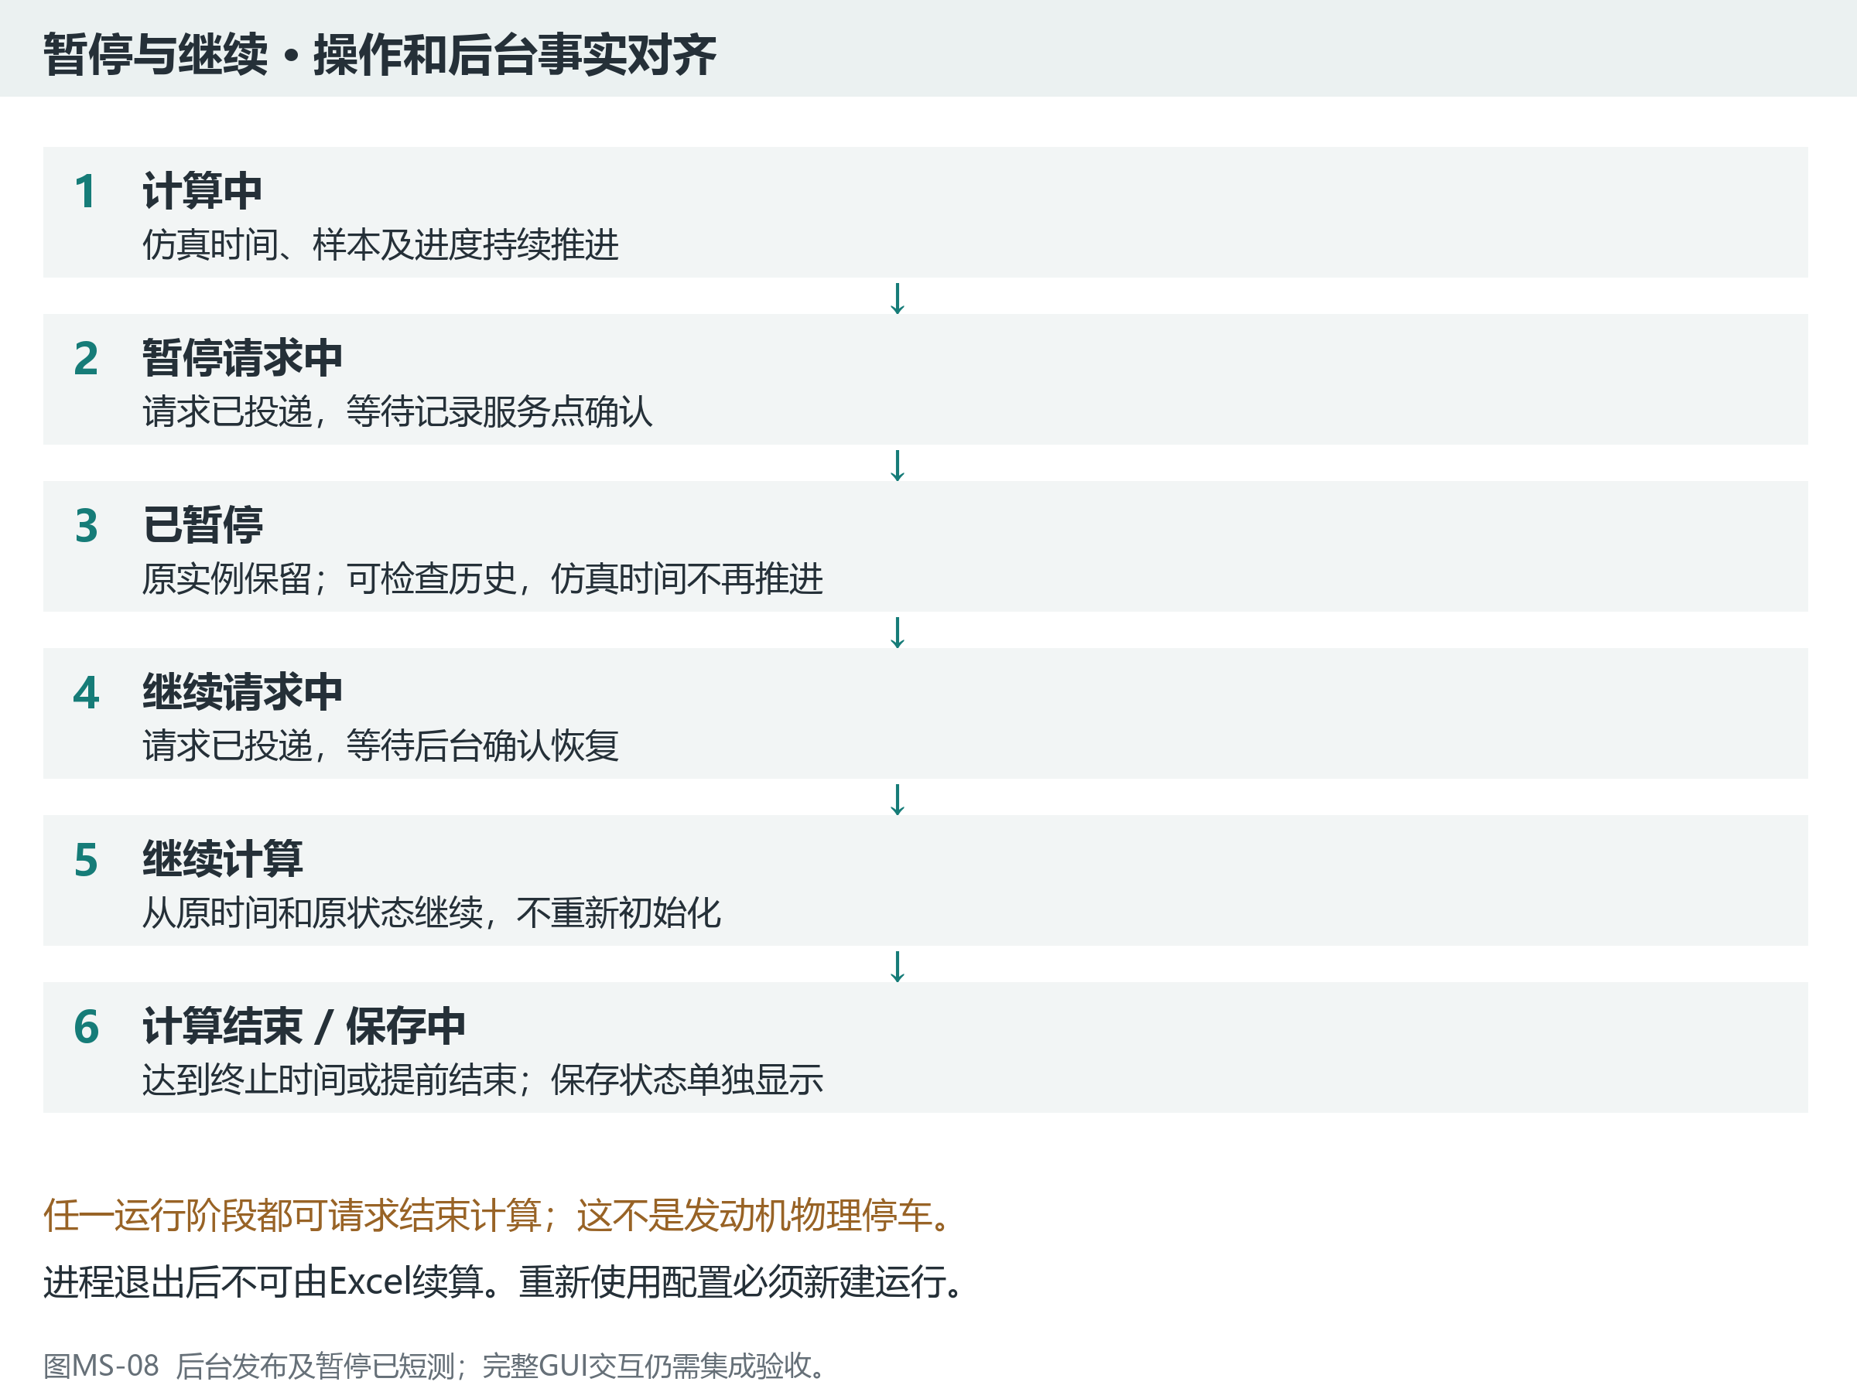
图MS-08 暂停请求 已暂停 继续和保存的顺序

6.3 结束和异常
“结束计算”使Simulink停止继续积分，保留已算数据；不向物理发动机发送切断燃油或停车指令。正常运行中和暂停中均可提出结束请求。R065的Start_AFO_Worker可在计算结束后继续处理保存和释放请求。界面退出时应区分关闭视图与结束工作进程；只有宿主确实保留该进程时，才能提供重连。进程驻留入口已有短测，整个GUI退出后的进程管理仍需集成验证。
现有进程退出后不能从Excel恢复动态状态。历史页只提供查看、比较和“使用此配置新建运行”，后者生成新的任务编号，并明确选择初始配置还是最终配置。当前结果读取器的config操作使用初始配置，不能偷偷把最终输入当成原始初值。

7 R065程序接入方式

7.1 一个核心 两种入口
独立使用入口为Start_AFO_Multisystem；界面工作进程入口为Start_AFO_Worker。二者均调用sht_afo_session，没有第二套仿真算法。界面不能在事件线程中同步等待MATLAB完整计算，否则操作和刷新会被阻塞。一份工作进程只持有一个AFO会话。
功能 | 实际接口 | 返回或作用
配置 | sht_afo_config(outputDir) | 默认配置；outputDir可选，正式使用指定独立新目录
独立运行 | Start_AFO_Multisystem(cfg) | 准备、计算和保存；返回本次结果
界面工作进程 | Start_AFO_Worker(cfg, observer, serviceSeconds) | 同核心计算后继续服务保存与关闭请求；后两参数可省略
分开准备与运行 | session('prepare',cfg)、session('run',observer) | prepare返回已就绪状态；run同步执行
原进程查询 | session('status')、session('result') | 当前状态或已形成的结果
跨进程操纵 | sht_afo_submit(folder, command) | 原子投递，返回queued或already_submitted，不代表已生效
动态历史 | sht_afo_read_live(folder, afterSeq, sessionId, maxRows) | 按记录序号补读，不加载DLL或SLX
JSON读取 | sht_afo_read_json(file) | 明确按UTF-8解码并检查，不依赖系统默认编码
历史Excel | sht_afo_results('read',file) | 返回data、channels、run、identity、config、commands

session是表内sht_afo_session的简称，不是另一个函数。独立结果查看入口Start_AFO_ResultView保留原四图概览；它没有实现本说明书的全部111项动态界面，开发方不能把四图入口直接当成最终GUI。

7.2 从准备到结果的调用顺序
界面先收集第3章配置，校验单位和初态确认，再在专属MATLAB进程中运行下列入口。outputDir由用户选择或项目目录规则生成，不能写死为开发机路径；目录必须尚不存在。
% 当前目录为本工作副本的 程序/programs/AFO_V_2。
outputDir = fullfile(pwd,'my_results','run_001');
cfg = sht_afo_config(outputDir);
cfg.engineId = 'ENGINE-USER-01';
cfg.runId = 'RUN-USER-01';
cfg.duration = 30; % 本次算到的仿真时间，单位s。
cfg.recordStep = 0.1; % 记录周期，不改变0.025s积分步。
cfg.pace = 'fast';
cfg.publishLive = true;
cfg.plots = false;
% 界面专用工作进程在这里执行；不是在界面事件线程执行。
result = Start_AFO_Worker(cfg);
该入口运行后会自动保存，并继续等待管理请求，默认不会立即退出。需要独立脚本算完后返回时，用同配置调用Start_AFO_Multisystem(cfg)。改变初始Np或负载目标前，必须显示初态差异；用户确认后设置initialTransitionConfirmed=true，不能将这一步解释为已经求得目标状态的稳态初值。
准备完成前，status.json可能尚未建立；界面显示“准备中”，读取失败按尚未就绪处理，不报告成仿真中断。就绪后取得runId、sessionId及字典身份。此后所有操作绑定该会话；前端不能在连接失效后悄悄改绑另一个运行。

7.3 读取完整曲线而不是轮询最新值
status.json用于读取状态、进度和最新摘要，不是完整历史。其values是旧分组形式的最新快照，不能当作272列增量矩阵直接拼接。曲线必须读取sht_afo_read_live返回的sampleTime和values，后者的列顺序对应同次返回的catalog。
% folder为已连接的本次运行输出目录。
batch = sht_afo_read_live(folder,0);
sessionId = batch.status.sessionId;
cursor = batch.nextSeq;
% 先将batch中的实际样本加入界面缓存。
% 每次刷新或重新连接后，从已保存cursor接着读。
batch = sht_afo_read_live(folder,cursor,sessionId,2048);
cursor = batch.nextSeq;
% batch.hasMore为true时继续补读积压，不只取最后一行。
首次调用afterSeq=0；后续使用上次nextSeq。一次默认最多返回2048行，避免一次传回全部历史；这个限制不删减原始记录。hasMore=true表示尚有已发布数据未读取。isFinal=true表示已经读到计算终态的全部样本，不表示Excel已经保存成功。若publishLive=false，仍会完整计算和导出Excel，但不提供在线历史，界面应显示“实时发布关闭”，不能一直等待实时isFinal。
恢复连接时继续使用原sessionId和游标。字典身份不一致、会话改变、缺块或游标超出已发布范围时，读取器明确报错；界面保留已有曲线并提示原因，不补零、不跨会话拼接，也不反复跳过损坏区间假装完整。

7.4 文件格式与字段
下表为R065实际字段名，区分大小写。旧版拟议的schemaVersion和commandId不再用作字段名：实际格式字段是schema，命令编号字段是id。
文件或对象 | 格式标识 | 内容与使用规则
channels.json | SHT_AFO_CATALOG_V2 | runId、sessionId、channelCatalogHash、channels数组
status.json | SHT_AFO_STATUS_V2 | 状态、进度、心跳、最新记录与已发布序号、错误、命令事件
stream中的样本块 | SHT_AFO_SAMPLES_V2 | 身份、firstSeq/lastSeq、sampleSeq、sampleTime、values、quality、isFinal
内存结果及Excel Run.Schema | SHT_AFO_RESULT_V2 | 本次配置、记录、身份、事件和耗时；读取器兼容V1
命令与回执 | 无单独schema字段 | id、kind、value及runId/sessionId；回执含status、reason、acceptedTime、appliedTime

关键字段 | 实际含义 | 界面处理
currentSimulationTime | 已推进的仿真时间 | 与duration计算进度，或使用progress乘100
sampleTime / sampleSeq | 最近实际记录的时刻和序号 | 不拿新状态时间给旧数值重新标时
publishedSeq | 已完整发布到文件的最大样本序号 | 可以落后于sampleSeq；报告发布积压或错误
lastHeartbeat | 原进程最近发布的本地时间 | 暂停也更新；过期只表示需核查连接，不证明进程已退出
state | ready、running、paused、ended、failed、closed | 前端另维护准备中、暂停请求中等请求态
saveState | not_started、writing、saved、failed | 与数值执行state分开展示
publishError / observerError | 发布错误或观察回调错误 | 与stopReason及saveError分别显示，不误称物理求解失败
display / displayGroup / panel | 是否显示、显示系统、图组 | 按第4章映射，不用历史group代替displayGroup
availability / quality | 通道级可用信息及逐样本代码 | 按第5.4节显示；未知单位不得换算

全部JSON使用UTF-8。第三方程序必须明确指定UTF-8，不能依赖Windows默认编码；R2019b调用已有sht_afo_read_json，不要直接用jsondecode(fileread(file))读取含中文的文件。原子发布意味着临时文件写完并改名后才可见，消费者只读取正式.json。不得扫描临时文件或以部分内容替代一条完整消息。
默认publishWallStep=0.2秒墙钟、publishBatchSize=128；达到发布条件时输出批次，单批最多配置的样本数。发布节奏不等于硬实时保证，DLL求值或保存可能使状态更新延迟。quality与values行列对应，非有限值按null解释；禁止因不认识null而转换为零。在线流记录272项原始量，4项回退标志仅在Excel导出中派生，不是流中另外四列。

7.5 操纵 保存和关闭
在另一个MATLAB进程或实现同一JSON合同的GUI中，按下列方式投递。调用时folder是本次输出目录，连接后应带上锁定的sessionId和runId。
s = sht_afo_read_json(fullfile(folder,'status.json'));
cmd = struct('id','pause_001','kind','pause','value',0, ...
'sessionId',s.sessionId,'runId',s.runId);
receipt = sht_afo_submit(folder,cmd);
% queued只是投递成功；看到state=paused才显示已暂停。
cmd.id = 'resume_001'; cmd.kind = 'resume';
receipt = sht_afo_submit(folder,cmd);
命令kind包括np、load、pause、resume、stop、save、release、discard。np的value为0.8、0.9、0.95、1或1.05；load依据本次固定负载模式传W、N·m、deg或主尾桨二元角度向量。其他控制/管理命令value可给0。id为1至80位字母、数字、下划线或连字符。外部可在status.events或processed_commands/<id>.json.receipt.json查询最终结果；status包括accepted、applied、rejected、not_applied或failed，不能把accepted当完成。
保存失败时先解除文件占用或路径问题，再用同会话提交kind='save'且使用新的命令id。保存重试在持有结果的原进程进行，不再次运行sim。saveState=saved后，用户确认关闭才提交release；未保存的release被拒绝。只有用户明确决定放弃未保存结果时才发送discard。
Start_AFO_Worker默认一直服务至release或discard。可选serviceSeconds仅限制计算结束后的服务等待，到时返回原调用者但仍保留会话，不代表已释放或已存成检查点；GUI常规调用应省略该参数。若整个MATLAB进程消失，不能从Excel恢复积分和子系统状态。

8 结果保存 历史读取与比较
每次运行交付AFO_results.xlsx。Data含Time_s和276项输出/派生列，Channels描述列含义；Run记录状态和耗时，Identity记录源及运行资产身份，Config保存initial/final两份配置，有命令时附Commands。临时Excel完整写好后才发布正式文件，保存失败保留内存。MAT是内部保存，不是GUI历史读取的必要前提。
Channels中的Id、Group、Name、Unit、Source、Role、Validity保留原用途，新版本增加Display、DisplayGroup、Panel、PhysicalDefinition。历史读取应以文件内的字典为准，不用当前目录中新版本的列顺序解释旧文件。R06文件没有新增25项，显示“未记录”，不能填零，也不能拿新运行的样本补入旧结果。
结果页分别显示最终仿真时间、目标时间、结束原因、样本数和保存状态。wallSeconds/RunWallSeconds是计算过程墙钟，计算结束后的管理等待不继续计入；prepare单列，最终结果中的humanPause、paceWait和computeAndService分别为人工暂停、实时节奏等待、其余计算及服务耗时。最后一项不是纯DLL时间。没有实际分项时只显示现有值，不自行估算成精确计时。
用户显示选择、缩放范围和单位放在独立的界面显示配置中，不改原始数值。比较两次运行先核同一物理量的单位、角色、模型和回灌配置；不同网格保留原曲线，若插值求差，明确共同区间和方法，不外插。使用历史配置新建运行需新目录和新runId；现有config操作使用initial配置，不恢复旧动态状态。

9 程序依据与物理边界

9.1 已核对的实现
实现文件 | 界面应据此了解的内容
sht_afo_config.m | 集中配置和新增发布参数
sht_afo_channels.m | 73组展开272个原始标量，原247量顺序保留
sht_afo_catalog.m及显示CSV | 111项显示选择、稳定ID、显示分组及物理定义
sht_afo_prepare.m及observation_port | 在运行SLX中引出只读信号，统一记录，不改源SLX
sht_afo_session.m | 同实例执行、状态、采样发布、回执、保存和服务
Start_AFO_Worker.m | 计算结束后原进程继续接受管理请求
sht_afo_submit.m及read_json | 命令身份与显式UTF-8边界
sht_afo_read_live.m | 游标读取、会话和字典检查、缺口报错
sht_afo_results.m | V2 Excel、V1兼容读取和原四图概览
原物理S函数与SLX | 原燃油、负载、空气回灌及滑油关系

R065 AFO目录39文件，其中6修改、7新增、26保留原字节。配套DLL身份为29A8C435开头、源SLX为CAED9920开头，完整身份在本包清单及结果Identity中。本次只读核对这些资产与已测试版本一致，不将接口文档更新当作新的数值测试。

9.2 不因适配而改变的物理含义
燃油代理页只展示代理，不表示代理已接入发动机实际燃油反馈。空气页的温压是保护前供气边界，不表示求得了支路出口状态；回灌仍只替换规定的8路流量字段。不能因为新增显示而改变热力模型、反馈、负载规律或积分步长。
空气选择器原未连接输入10、多个支路的供气共源关系及站位疑问继续保留；短运行成功不能证明这些物理关系已经校准。滑油oil16_01单位未确认，单独显示原值。AFO仍从配套正转速初态准备，不提供全模式起停或任意目标点配平。这些限制应在准备页和对应结果页就近说明，不埋在日志末尾。

10 后台完成范围与界面开发职责

10.1 需求对应
编号 | R065后台状态 | 界面团队后续工作
MS-ALG-01 | 真实时间/序号、272量历史、尾样本和补读已实现，有限测试通过 | 接入缓存与曲线追加，缺口提示和重连
MS-ALG-02 | 心跳、回执、暂停继续和原进程保存重试已实现，有限测试通过 | 请求态、按钮约束、关闭确认及失联交互
MS-ALG-03 | 111显示字典与276列Excel已实现，新旧读取已测 | 按字典绑定，不把隐藏记录放回通道树
MS-ALG-04 | 11项燃油内部量已接通，来源和短测核查通过 | 按F01至F06组织10曲线及2状态
MS-ALG-05 | 14项空气温压已接通，来源和短测核查通过 | 八路三行两列，保留供气定义及共源重合
MS-UI-01 | 页面与图组设计已确认，后台数据具备 | 实际GUI布局、图例、游标和单位切换
MS-UI-02 | 进度及状态字段已具备 | 跨页一致的运行栏和操作反馈
MS-UI-03 | 共用核心、离线入口、Worker和历史读取已具备有限证据 | 宿主进程管理、真正断线重连和目标机集成验收

MS-ALG-01至05不再登记为“尚未开发”。MS-UI类不能只因为后台有字段就登记为完成；实际页面和交互尚需实现。未确认的物理问题与未实现的前端功能分开管理。

10.2 实施和版本保护
界面只通过公开入口调用，不改C/DLL、源SLX、MDL或MAP以凑显示量。配置、命令、增量数据和最终Excel分别承担准备、操纵、绘图和保存职责；不要复制数值算法到界面工程。发布关闭或没有GUI时，独立入口仍能计算、保存和读取。
后续程序接口有变化，应记录版本、受影响字段、旧文件读取规则和对应测试；不能将旧ID改作另一物理量。每次准备会生成独立运行副本，修改程序后重新准备，不借旧运行状态或旧结果冒充新版本验证。R06/R07保持封存，R065与R07不整目录互相覆盖。

11 验收用例与已有证据
下表既保留完整界面验收目标，也说明R065已经验证到哪里。后台短测不是最终GUI验收；未覆盖项不是失败，也不能标成通过。
用例 | 需验证的行为 | 已有证据及剩余工作
V01 正文覆盖 | 111项逐项有身份与显示绑定 | 后台字典计数/来源通过；GUI通道树待验
V02 范围剥离 | 无发动机50项、空气接口副本及滑油输入边界曲线 | 显示选择通过；GUI隐藏规则待验
V03 燃油信号 | 10连续量、2状态，与源及单位对应 | 11新增量和原最终量已接通；图组待验
V04 空气定义 | 八路W/T/P，保护前供气定义明确 | 源路径/端口、有限值及流量映射通过
V05 空气布局 | 三行两列、每图四路、共同游标 | 数据具备；版式和图例联动待验
V06 动态更新 | 计算未结束即可看到真实曲线 | 运行中读取真实样本通过；GUI绘图待验
V07 视图独立 | 缩放、切页、关闭跟随不影响计算 | 关闭发布数值不变；实际视图操作待验
V08 暂停继续 | 请求与生效区分，恢复不初始化 | 暂停不推进、心跳、恢复数值一致通过
V09 暂停操纵 | 暂停时接受，恢复后生效 | 有效时刻与最终回执短测通过
V10 提前结束 | 保留实际进度和部分结果 | 0.175秒提前结束及真实尾样本通过
V11 时间尾部 | 非记录网格终点有真实样本 | 0.525秒终点通过，不插值造值
V12 保存重试 | 原进程重试，不重新仿真 | 故障注入后重试及同样本检查通过
V13 连接恢复 | 身份绑定、按游标补读 | 读端通过；实际GUI关闭重连待验
V14 命令时序 | 同ID重试、冲突拒绝、最多一待施加项 | 最终回执/旧会话拒绝已测；其余沿旧保护，本轮未逐项重测
V15 历史兼容 | 新旧Excel不依赖DLL读取 | 读取通过，缺失量不造数据
V16 数据解释 | 未知单位、不适用和非有限区分 | 质量码及未知单位保留；GUI提示待验
V17 同配置 | 界面与独立调用不改变数值 | 同核心发布开关/暂停对照通过；实际GUI端对照待验
V18 长记录 | 一小时预制记录不丢样本，图元有界 | 36001行×272列补读通过；图元内存/刷新待验
V19 空气开关 | 回灌关闭仍计算空气系统 | 内外回灌旧247量对照通过
V20 负载操纵 | 功率、扭矩、双总距单位和生效正确 | 代表短测通过；全部Np挡位和长历程待验

已有数值回归为内部/外部回灌各0.525秒，与R06基线在原记录时刻比较247项量，满足逐值1e-10×max(1,参考绝对值)容差。另有0.325秒保存恢复及观察异常测试。36001行是预制数据读取测试，不是一小时发动机仿真，也没有证明GUI一小时内存稳定。没有执行目标隔离机或全工况长历程验收。
适配测试中发现的中文JSON解析问题已通过显式UTF-8读取修复；会话准备改为完整构造后发布。原失败日志保留，后续定向补测通过，不把旧失败重写成成功。临时DLL桥接产物未独立留存SHA，目标环境部署应补充该身份记录，但不因此混淆已核实的物理DLL身份。
GUI性能目标保持为普通操作200ms内有本地反馈、曲线约5Hz刷新，已有发布数据且无积压时一秒内可见。它们是GUI集成验收目标，不是DLL或暂停的硬实时承诺，不能通过丢弃原始记录达标。各项结果分别记录后台、GUI和部署环境，不能只写一个“全部通过”。

12 本版文件与使用顺序
UI-R138 V1.2是原规格在R065适配后的更新，文档同步批次为UI-R142；不是另立一套页面方案。完整保留第4章正文通道表和MS-01至MS-09效果图编号，图中的采集状态已同步。原UI-R138 V1.1保留用于追溯，不作为R065接口说明使用。
界面开发人员先读第2至6章了解业务和交互，再按第7至8章接程序和结果，最后使用第10至11章逐项验收。程序人员可同时查阅R065程序目录中的《R065多系统适配使用说明》《R065需求覆盖对照》《R065多系统适配测试报告》。这些说明使用同一实际代码与测试口径，不要求从开发机绝对路径加载程序或隐藏结果。
本版Word的全部效果图内嵌，不依赖外部图片或本机绝对路径超链接；对应MD、图片和显示查阅CSV在文档源目录保留。最新Word复制到R065根目录供直接交接。不新增PDF交付物，不修改已测试的39项AFO程序，不将本文档同步解释为R065正式封存或全系统再次验收。

